# Tresholding van Otsu’s method op images met ruis

## Namen en datum

Alexander Streng –vision groep 17 25-06-2014

## Doel

In dit meetrapport wil ik laten zien hoe het tresholden met Ostu’s method (<http://en.wikipedia.org/wiki/Otsu's_method>) omgaat met ruis.

## Hypothese

Omdat ruis vaak negatieve effecten kan hebben op het bepalen van een treshold, verwacht ik ook dat wanneer images > 20% ruis hebben, de treshold niet meer representatief is. Dat wil dus zeggen dat ook belangrijkere dingen uit het plaatje worden gefilterd.

## Werkwijze

Voor dit experiment zal ik een 512x512 image gebruiken. Vervolgens voeg ik in stappen van 5% ruis toe.

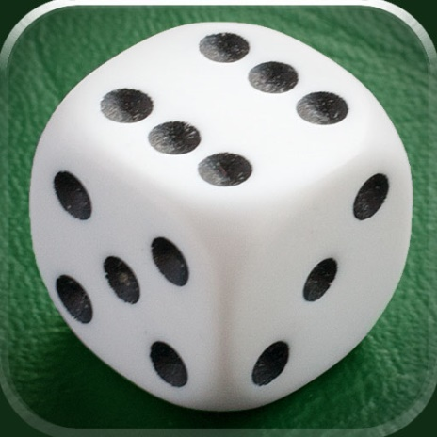

De image die geproduceerd wordt zal ik door middel van otsu’s method automatisch een treshold op laten bepalen. Daarna zal ik de images visueel beoordelen en in dit rapport tonen.

## Resultaten

|  |  |
| --- | --- |
| Hoeveelheid ruis | Afbeelding |
| 0% | F:\Projects\School\Vision-team17\Meetrapporten\Week 3 - 4\Data Meetrapport treshold\treshold_amountnoise_0.png |
| 10% | F:\Projects\School\Vision-team17\Meetrapporten\Week 3 - 4\Data Meetrapport treshold\treshold_amountnoise_10.png |
| 20% | F:\Projects\School\Vision-team17\Meetrapporten\Week 3 - 4\Data Meetrapport treshold\treshold_amountnoise_20.png |
| 30% | F:\Projects\School\Vision-team17\Meetrapporten\Week 3 - 4\Data Meetrapport treshold\treshold_amountnoise_30.png |
| 40% | F:\Projects\School\Vision-team17\Meetrapporten\Week 3 - 4\Data Meetrapport treshold\treshold_amountnoise_40.png |
| 50% | F:\Projects\School\Vision-team17\Meetrapporten\Week 3 - 4\Data Meetrapport treshold\treshold_amountnoise_50.png |
| 60% | F:\Projects\School\Vision-team17\Meetrapporten\Week 3 - 4\Data Meetrapport treshold\treshold_amountnoise_60.png |
| 70% | F:\Projects\School\Vision-team17\Meetrapporten\Week 3 - 4\Data Meetrapport treshold\treshold_amountnoise_70.png |
| 80% | F:\Projects\School\Vision-team17\Meetrapporten\Week 3 - 4\Data Meetrapport treshold\treshold_amountnoise_80.png |
| 90% | F:\Projects\School\Vision-team17\Meetrapporten\Week 3 - 4\Data Meetrapport treshold\treshold_amountnoise_90.png |
| 100% | F:\Projects\School\Vision-team17\Meetrapporten\Week 3 - 4\Data Meetrapport treshold\treshold_amountnoise_100.png |

## Verwerking

De verwerking van de beelden is gegaan middels bestaande code van mijn practicumopdrachten. Ook het implementeren van otsu’s method was al eerder gedaan. Een goede pagina over Otsu’s method is <http://www.labbookpages.co.uk/software/imgProc/otsuThreshold.html>

## Conclusie

Ondanks de ruis is de image toch voldoende gesegmenteerd. De dobbelsteen is zeker duidelijk onderscheidbaar tot 70% ruis.

## Evaluatie

Na het uitvoeren van deze testen kwam ik tot de realisatie dat de tests misschien anders hadden gelopen als ik niet een puur wit object had genomen toch ondanks deze keuze had ik verwacht dat dankzij de ruis de treshold anders zou komen te liggen. Zeker omdat er meer zwart in het beeld had ik verwacht dat de treshold lager zou liggen.